F
TG/301/1
ORIGINAL : anglais
DATE : 2014-04-09
UNION INTERNATIONALE POUR LA PROTECTION DES OBTENTIONS VÉGÉTALES
Genève

 | LILAS  Code UPOV : SYRIN  Syringa L. | *

PRINCIPES DIRECTEURS
POUR LA CONDUITE DE L’EXAMEN
DE LA DISTINCTION, DE L’HOMOGÉNÉITÉ ET DE LA STABILITÉ

Autres noms communs :*

nom botanique | anglais | français | allemand | espagnol
Syringa L. | Lilac | Lilas | Flieder | Lila

Ces principes directeurs (“principes directeurs d’examen”) visent à approfondir les principes énoncés dans l’introduction générale (document TG/1/3) et dans les documents TGP qui s’y rapportent afin de donner des indications concrètes détaillées pour l’harmonisation de l’examen de la distinction, de l’homogénéité et de la stabilité (DHS) et, en particulier, à identifier des caractères convenant à l’examen DHS et à la production de descriptions variétales harmonisées.

DOCUMENTS CONNEXES
Ces principes directeurs d’examen doivent être interprétés en relation avec l’introduction générale et les documents TGP qui s’y rapportent.
SOMMAIRE PAGE

1. Objet de ces principes directeurs d’examen 3
2. Matériel requis 3
3. Méthode d’examen 3
3.1 Nombre de cycles de végétation 3
3.2 Lieu des essais 3
3.3 Conditions relatives à la conduite de l’examen 3
3.4 Protocole d’essai 3
3.5 Essais supplémentaires 3
4. Examen de la distinction, de l’homogénéité et de la stabilité 4
4.1 Distinction 4
4.2 Homogénéité 5
4.3 Stabilité 5
5. Groupement des variétés et organisation des essais en culture 5
6. Introduction du tableau des caractères 6
6.1 Catégories de caractères 6
6.2 Niveaux d’expression et notes correspondantes 6
6.3 Types d’expression 6
6.4 Variétés indiquées à titre d’exemples 7
6.5 Légende 7
7. Table of Characteristics/Tableau des caractères/Merkmalstabelle/Tabla de caracteres 8
8. Explications du tableau des caractères 13
8.1 Explications portant sur plusieurs caractères 13
8.2 Explications portant sur certains caractères 13
9. Bibliographie 23
10. Questionnaire technique 24

Objet de ces principes directeurs d’examen

Ces principes directeurs d’examen s’appliquent à toutes les variétés de Syringa L.

Matériel requis

2.1 Les autorités compétentes décident de la quantité de matériel végétal nécessaire pour l’examen de la variété, de sa qualité ainsi que des dates et lieux d’envoi. Il appartient au demandeur qui soumet du matériel provenant d’un pays autre que celui où l’examen doit avoir lieu de s’assurer que toutes les formalités douanières ont été accomplies et que toutes les conditions phytosanitaires sont respectées.

2.2 Le matériel doit être fourni sous forme de plantes, capables de fleurir et d’exprimer tous les caractères pertinents de la variété pendant le premier cycle de végétation.

2.3 La quantité minimale de matériel végétal à fournir par le demandeur est de :

9 plantes.

2.4 Le matériel végétal doit être manifestement sain, vigoureux et indemne de tout parasite ou toute maladie importants.

2.5 Le matériel végétal ne doit pas avoir subi de traitement susceptible d’influer sur l’expression des caractères de la variété, sauf autorisation ou demande expresse des autorités compétentes. S’il a été traité, le traitement appliqué doit être indiqué en détail.

Méthode d’examen

3.1 Nombre de cycles de végétation

En règle générale, la durée minimale des essais doit être d’un seul cycle de végétation.

3.2 Lieu des essais

En règle générale, les essais doivent être conduits en un seul lieu. Pour les essais conduits dans plusieurs lieux, des indications figurent dans le document TGP/9, intitulé “Examen de la distinction”.

3.3 Conditions relatives à la conduite de l’examen

3.3.1 Les essais doivent être conduits dans des conditions assurant une croissance satisfaisante pour l’expression des caractères pertinents de la variété et pour la conduite de l’examen.

3.3.2 Étant donné les variations de la lumière solaire, les déterminations de la couleur avec un code de couleurs doivent être faites dans une enceinte avec une lumière artificielle ou au milieu de la journée, dans une pièce sans rayon de soleil direct. La distribution spectrale de la source de lumière artificielle doit être conforme à la norme CIE de la lumière du jour définie conventionnellement D 6.500 et rester dans les limites de tolérance du “British Standard 950”, partie I. Les déterminations doivent être faites en plaçant la partie de plante sur un fond de papier blanc. Le code de couleur et sa version doivent être indiqués dans la description variétale.

3.4 Protocole d’essai

3.4.1 Chaque essai doit être conçu de manière à porter au total sur 9 plantes au moins.

3.4.2 Les essais doivent être conçus de telle sorte que l’on puisse prélever des plantes ou parties de plantes pour effectuer des mesures ou des dénombrements sans nuire aux observations ultérieures qui doivent se poursuivre jusqu’à la fin de la période de végétation.

3.5 Essais supplémentaires

Des essais supplémentaires peuvent être établis pour l’observation de caractères pertinents.

Examen de la distinction, de l’homogénéité et de la stabilité

4.1 Distinction

4.1.1 Recommandations générales

Il est particulièrement important pour les utilisateurs de ces principes directeurs d’examen de consulter l’introduction générale avant toute décision quant à la distinction. Cependant, il conviendra de prêter une attention particulière aux points ci-après.

4.1.2 Différences reproductibles

Les différences observées entre les variétés peuvent être suffisamment nettes pour qu’un deuxième cycle de végétation ne soit pas nécessaire. En outre, dans certains cas, l’influence du milieu n’appelle pas plus d’un cycle de végétation pour s’assurer que les différences observées entre les variétés sont suffisamment reproductibles. L’un des moyens de s’assurer qu’une différence observée dans un caractère lors d’un essai en culture est suffisamment reproductible consiste à examiner le caractère au moyen de deux observations indépendantes au moins.

4.1.3 Différences nettes

La netteté de la différence entre deux variétés dépend de nombreux facteurs, et notamment du type d’expression du caractère examiné, selon qu’il s’agit d’un caractère qualitatif, un caractère quantitatif ou encore pseudo-qualitatif. Il est donc important que les utilisateurs de ces principes directeurs d’examen soient familiarisés avec les recommandations contenues dans l’introduction générale avant toute décision quant à la distinction.

4.1.4 Nombre de plantes ou parties de plantes à examiner

Sauf indication contraire, aux fins de la distinction, toutes les observations portant sur des plantes isolées doivent être effectuées sur 5 plantes ou des parties prélevées sur chacune de ces 5 plantes et toutes les autres observations doivent être effectuées sur la totalité des plantes de l’essai, sans tenir compte d’éventuelles plantes hors-type.

4.1.5 Méthode d’observation

La méthode recommandée pour l’observation du caractère aux fins de la distinction est indiquée par le code suivant dans la deuxième colonne du tableau des caractères (voir le document TGP/9 “Examen de la distinction”, section 4 “Observation des caractères”) :

MG : mensuration unique d’un ensemble de plantes ou de parties de plantes
MS : mensuration d’un certain nombre de plantes isolées ou de parties de plantes
VG : évaluation visuelle fondée sur une seule observation faite sur un ensemble de plantes ou de parties de plantes
VS : évaluation visuelle fondée sur l’observation d’un certain nombre de plantes isolées ou de parties de plantes

Type d’observation : visuelle (V) ou mesure (M)

L’observation “visuelle” (V) est une observation fondée sur le jugement de l’expert. Aux fins du présent document, on entend par observation “visuelle” les observations sensorielles des experts et cela inclut donc aussi l’odorat, le goût et le toucher. Entrent également dans cette catégorie les observations pour lesquelles l’expert utilise des références (diagrammes, variétés indiquées à titre d’exemples, comparaison deux à deux) ou des chartes (chartes de couleur). La mesure (M) est une observation objective en fonction d’une échelle graphique linéaire, effectuée à l’aide d’une règle, d’une balance, d’un colorimètre, de dates, d’un dénombrement, etc.

Type de notation : pour un ensemble de plantes (G) ou des plantes isolées (S)

Aux fins de l’examen de la distinction, les observations peuvent donner lieu à une notation globale pour un ensemble de plantes ou parties de plantes (G), ou à des notations pour un certain nombre de plantes ou parties de plantes isolées (S). Dans la plupart des cas, la lettre “G” correspond à une notation globale par variété et il n’est pas possible, ni nécessaire, de recourir à des méthodes statistiques pour évaluer la distinction.

Lorsque plusieurs méthodes d’observation du caractère sont indiquées dans le tableau des caractères (p. ex. VG/MG), des indications sur le choix d’une méthode adaptée figurent à la section 4.2 du document TGP/9.

4.2 Homogénéité

4.2.1 Il est particulièrement important pour les utilisateurs de ces principes directeurs d’examen de consulter l’introduction générale avant toute décision quant à l’homogénéité. Cependant, il conviendra de prêter une attention particulière aux points ci-après :

4.2.2 Pour l’évaluation de l’homogénéité, il faut appliquer une norme de population de 1% et une probabilité d’acceptation d’au moins 95%. Dans le cas d’un échantillon de 9 plantes, une plante hors-type est tolérée.

4.3 Stabilité

4.3.1 Dans la pratique, il n’est pas d’usage d’effectuer des essais de stabilité dont les résultats apportent la même certitude que l’examen de la distinction ou de l’homogénéité. L’expérience montre cependant que, dans le cas de nombreux types de variétés, lorsqu’une variété s’est révélée homogène, elle peut aussi être considérée comme stable.

4.3.2 Lorsqu’il y a lieu, ou en cas de doute, la stabilité peut être évaluée plus précisément en examinant un nouveau matériel végétal, afin de vérifier qu’il présente les mêmes caractères que le matériel fourni initialement.

Groupement des variétés et organisation des essais en culture

5.1 Pour sélectionner les variétés notoirement connues à cultiver lors des essais avec la variété candidate et déterminer comment diviser en groupes ces variétés pour faciliter la détermination de la distinction, il est utile d’utiliser des caractères de groupement.

5.2 Les caractères de groupement sont ceux dont les niveaux d’expression observés, même dans différents sites, peuvent être utilisés, soit individuellement soit avec d’autres caractères de même nature, a) pour sélectionner des variétés notoirement connues susceptibles d’être exclues de l’essai en culture pratiqué pour l’examen de la distinction et b) pour organiser l’essai en culture de telle sorte que les variétés voisines soient regroupées

5.3 Il a été convenu de l’utilité des caractères ci-après pour le groupement des variétés :

a) Feuille : forme (caractère 9)
b) Fleur : type (caractère 19)
c) Lobe de la corolle : couleur principale de la face interne (caractère 28)
Gr. 1 : blanc
Gr. 2 : jaune
Gr. 3 : rose
Gr. 4 : pourpre
Gr. 5 : violet

5.4 Des conseils relatifs à l’utilisation des caractères de groupement dans la procédure d’examen de la distinction figurent dans l’introduction générale et le document TGP/9 “Examen de la distinction”.

Introduction du tableau des caractères

6.1 Catégories de caractères

6.1.1 Caractères standard figurant dans les principes directeurs d’examen

Les caractères standard figurant dans les principes directeurs d’examen sont ceux qui sont admis par l’UPOV en vue de l’examen DHS et parmi lesquels les membres de l’Union peuvent choisir ceux qui sont adaptés à leurs besoins particuliers.

6.1.2 Caractères avec astérisque

Les caractères avec astérisque (signalés par un *) sont des caractères figurant dans les principes directeurs d’examen qui sont importants pour l’harmonisation internationale des descriptions variétales : ils doivent toujours être pris en considération dans l’examen DHS et être inclus dans la description variétale par tous les membres de l’Union, sauf lorsque cela est impossible compte tenu du niveau d’expression d’un caractère précédent ou des conditions de milieu régionales.

6.2 Niveaux d’expression et notes correspondantes

6.2.1 Des niveaux d’expression sont indiqués pour chaque caractère afin de définir le caractère et d’harmoniser les descriptions. Pour faciliter la consignation des données ainsi que l’établissement et l’échange des descriptions, à chaque niveau d’expression est attribuée une note exprimée par un chiffre.

6.2.2 Dans le cas de caractères qualitatifs et pseudo-qualitatifs (voir le chapitre 6.3), tous les niveaux d’expression pertinents sont présentés dans le caractère. Toutefois, dans le cas de caractères quantitatifs ayant cinq niveaux ou davantage, une échelle abrégée peut être utilisée afin de réduire la taille du tableau des caractères. Par exemple, dans le cas d’un caractère quantitatif comprenant neuf niveaux d’expression, la présentation des niveaux d’expression dans les principes directeurs d’examen peut être abrégée de la manière suivante :

Niveau | Note
petit | 3
moyen | 5
grand | 7

Toutefois, il convient de noter que les neuf niveaux d’expression ci-après existent pour décrire les variétés et qu’ils doivent être utilisés selon que de besoin :

Niveau | Note
très petit | 1
très petit à petit | 2
petit | 3
petit à moyen | 4
moyen | 5
moyen à grand | 6
grand | 7
grand à très grand | 8
très grand | 9

6.2.3 Des précisions concernant la présentation des niveaux d’expression et des notes figurent dans le document TGP/7 “Élaboration des principes directeurs d’examen”.

6.3 Types d’expression

Une explication des types d’expression des caractères (caractères qualitatifs, quantitatifs et pseudo-qualitatifs) est donnée dans l’introduction générale.

6.4 Variétés indiquées à titre d’exemples

Au besoin, des variétés sont indiquées à titre d’exemples afin de mieux définir les niveaux d’expression d’un caractère.

6.5 Légende

(*) Caractère avec astérisque – voir le chapitre 6.1.2

QL Caractère qualitatif – voir le chapitre 6.3
QN Caractère quantitatif – voir le chapitre 6.3
PQ Caractère pseudo-qualitatif – voir le chapitre 6.3

MG, MS, VG, VS – voir le chapitre 4.1.5

(a)-(b) Voir les explications du tableau des caractères au chapitre 8.1

(+) Voir l’explication du tableau des caractères au chapitre 8.2.

Table of Characteristics/Tableau des caractères/Merkmalstabelle/Tabla de caracteres

 |  | English | français | deutsch | español | Example Varieties  Exemples  Beispielssorten  Variedades ejemplo | Note/  Nota
(+) | VG | Plant: growth habit | Plante : port | Pflanze: Wuchsform | Planta: hábito de crecimiento
QN |  | upright | dressé | aufrecht | erguido |  | 1
 |  | upright to spreading | dressé à étalé | aufrecht bis breitwüchsig | erguido a extendido |  | 2
 |  | spreading | étalé | breitwüchsig | extendido |  | 3
 | VG | Plant: height | Plante : hauteur | Pflanze: Höhe | Planta: altura
QN |  | short | basse | niedrig | baja | Palibin | 3
 |  | medium | moyenne | mittel | media | Excellens, Xiang Xue | 5
 |  | tall | haute | hoch | alta | Luo Lan Zi | 7
(+) | VG | Plant: density of branches | Plante : densité des ramifications | Pflanze: Dichte der Zweige | Planta: densidad de las ramas
QN |  | sparse | lâche | locker | laxa |  | 1
 |  | medium | moyenne | mittel | media |  | 3
 |  | dense | dense | dicht | densa |  | 5
 | VG | Plant: number of inflorescences | Plante : nombre d’inflorescences | Pflanze: Anzahl Blütenstände | Planta: número de inflorescencias
QN |  | few | petit | gering | bajo | Chang Tong Bai, Zi Yun | 3
 |  | medium | moyen | mittel | medio | Luo Lan Zi | 5
 |  | many | grand | hoch | alto | Si Ji Lan | 7
 | VG | One-year-old shoot: color | Rameau d’un an : couleur | Einjähriger Trieb: Farbe | Rama de un año: color
PQ |  | grey brown | brun grisâtre | graubraun | marrón grisáceo | Ami Schott | 1
 |  | light brown | brun clair | hellbraun | marrón claro | Maiden's Blush | 2
 |  | medium brown | brun moyen | mittelbraun | marrón medio | Fantasy | 3
 |  | red brown | brun rougeâtre | rotbraun | marrón rojizo | Agnes Smith | 4
(*)  (+) | VG | Leaf: type | Feuille : type | Blatt: Typ | Hoja: tipo
QL | (a) | simple | simple | einfach | simple | Luo Lan Zi | 1
 |  | compound | composée | zusammengesetzt | compuesta |  | 2
(+) | VG | Only varieties with leaf type: simple: Leaf: depth of sinus | Seulement variétés avec type de feuille : simple : Feuille : profondeur du sinus | Nur Sorten mit Blattyp: einfach: Blatt: Tiefe der Einbuchtungen | Solo variedades con tipo de hoja: simple: Hoja: profundidad de los senos
QN | (a) | absent or very shallow | absent ou très peu profond | fehlend oder sehr flach | ausentes o muy poco profundos | Luo Lan Zi | 1
 |  | shallow | peu profond | flach | poco profundos | Alba-plena | 2
 |  | medium | moyen | mittel | medios |  | 3
 |  | deep | profond | tief | profundos | Kabul | 4
(+) | VG | Only varieties with leaf type: simple: Leaf: number of sinuses | Seulement variétés avec type de feuille : simple : Feuille : nombre de sinus | Nur Sorten mit Blattyp: einfach: Blatt: Anzahl Einbuchtungen | Solo variedades con tipo de hoja: simple: Hoja: número de senos
PQ | (a) | none | aucun | keine | ausentes |  | 1
 |  | one | un | eine | uno |  | 2
 |  | two | deux | zwei | dos |  | 3
 |  | more than two | plus de deux | mehr als zwei | más de dos |  | 4
(*)  (+) | VG | Leaf: shape | Feuille : forme | Blatt: Form | Hoja: forma
PQ | (a) | broad ovate | ovale large | breit eiförmig | oval ancha |  | 1
 |  | medium ovate | ovale moyenne | mittel eiförmig | oval media |  | 2
 |  | narrow ovate | ovale étroite | schmal eiförmig | oval estrecha |  | 3
 |  | medium elliptic | elliptique moyenne | mittel elliptisch | elíptica media |  | 4
 |  | narrow elliptic | elliptique étroite | schmal elliptisch | elíptica estrecha |  | 5
 |  | obovate | obovale | verkehrt eiförmig | oboval |  | 6
(+) | VG | Leaf: shape of base | Feuille : forme de la base | Blatt: Form der Basis | Limbo: forma de la base
PQ | (a) | cuneate | cunéiforme | keilförmig | cuneada |  | 1
 |  | truncate | tronquée | abgestumpft | truncada |  | 2
 |  | cordate | cordiforme | herzförmig | cordiforme |  | 3
(*)  (+) | VG | Leaf: main color of upper side | Feuille : couleur principale de la face supérieure | Blatt: Hauptfarbe der Oberseite | Hoja: color principal del haz
PQ | (a) | yellow | jaune | gelb | amarillo | Aurea, Lutens | 1
 |  | yellowish green | vert jaunâtre | gelblich grün | verde amarillento | Beauty of Heaven | 2
 |  | light green | vert clair | hellgrün | verde claro |  | 3
 |  | medium green | vert moyen | mittelgrün | verde medio | Marengo, Martha | 4
 |  | dark green | vert foncé | dunkelgrün | verde oscuro |  | 5
(*)  (+) | VG | Leaf: secondary color of upper side | Feuille : couleur secondaire de la face supérieure | Blatt: Sekundärfarbe der Oberseite | Hoja: color secundario del haz
PQ | (a) | none | aucune | keine | ninguna |  | 1
 |  | white | blanc | weiß | blanco | Chantilly Lace | 2
 |  | yellow | jaune | gelb | amarillo | Golden Eclipse | 3
 |  | light green | vert clair | hellgrün | verde claro |  | 4
(+) | VG | Flower bud: color | Bourgeon floral : couleur | Blütenknospe: Farbe | Botón floral: color
PQ | (b) | RHS Colour Chart  (indicate reference number) | Code RHS des couleurs (indiquer le numéro de référence) | RHS-Farbkarte  (Nummer angeben) | Carta de colores RHS  (indíquese el número de referencia)
(+) | VG | Inflorescence: attitude | Inflorescence : port | Blütenstand: Haltung | Inflorescencia: porte
PQ | (b) | upright | dressé | aufrecht | erecto | Prince Notger | 1
 |  | semi-upright | demi-dressé | halbaufrecht | semierecto | Marie Frances | 2
 |  | drooping | retombant | hängend | colgante | Nodding | 3
(*)  (+) | VG/  MG | Inflorescence: length | Inflorescence : longueur | Blütenstand: Länge | Inflorescencia: longitud
QN | (b) | short | courte | kurz | pequeña | Si Ji Lan | 1
 |  | medium | moyenne | mittel | media | Ethiopia, Xiang Xue | 3
 |  | long | longue | lang | larga |  | 5
(*)  (+) | VG | Inflorescence: shape | Inflorescence : forme | Blütenstand: Form | Inflorescencia: forma
QN | (b) | conic | conique | kegelförmig | cónica | Chang Tong Bai, Erzherzog Johann | 1
 |  | conic to cylindric | conique à cylindrique | kegelförmig bis zylindrisch | cónica a cilíndrico |  | 2
 |  | cylindric | cylindrique | zylindrisch | cilíndrico | Night | 3
(*)  (+) | VG | Inflorescence: density of flowers | Inflorescence : densité de fleurs | Blütenstand: Dichte der Blüten | Inflorescencia: densidad de flores
QN | (b) | very sparse | très lâche | sehr locker | muy laxa |  | 1
 |  | sparse | lâche | locker | laxa | Bretschneiden,  Chang Tong Bai | 3
 |  | medium | moyenne | mittel | media | Olive May Cummings | 5
 |  | dense | dense | dicht | densa | Buffon | 7
 |  | very dense | très dense | sehr dicht | muy densa | Dawn | 9
 | VG | Flower: fragrance | Fleur : parfum | Blüte: Duft | Flor: fragancia
QN | (b) | absent or weak | absent ou faible | fehlend oder schwach | ausente o débil | Luo Lan Zi | 1
 |  | moderate | modéré | mäßig | moderada | Chang Tong Bai | 2
 |  | strong | fort | stark | fuerte | Xiang Xue | 3
(*)  (+) | VG | Flower: type | Fleur : type | Blüte: Typ | Flor: tipo
QL | (b) | single | simple | einfach | simple | Chang Tong Bai,  Edith Braun | 1
 |  | double | double | gefüllt | doble | Magellan | 2
 | VG | Flower: diameter of corolla | Fleur : diamètre de la corolle | Blüte: Durchmesser der Krone | Flor: diámetro de la corola
QN | (b) | small | petit | klein | pequeño | Si Ji Lan | 1
 |  | medium | moyen | mittel | medio | Wan Hua Zi | 3
 |  | large | grand | groß | grande | Agincourt Beauty | 5
(*)  (+) | VG | Only varieties with flower type: double: Flower: number of corolla lobes | Seulement variétés avec type de fleur : double : Fleur : nombre de lobes de corolle | Nur Sorten mit Blütentyp: gefüllt: Blüte: Anzahl Kronlappen | Solo variedades con tipo de flor: doble: Flor: número de lóbulos de la corola
QN | (b) | few | petit | gering | bajo | Magellan | 1
 |  | medium | moyen | mittel | medio | Fritz | 3
 |  | many | grand | hoch | alto | Leon Gambetta  Luo Lan Zi | 5
(*)  (+) | VG | Only varieties with flower type: double: Flower: distance between whorls | Seulement variétés avec type de fleur : double : Fleur : distance entre verticilles | Nur Sorten mit Blütentyp: gefüllt: Blüte: Abstand zwischen den Wirteln | Solo variedades con tipo de flor: doble: Flor: distancia entre verticilos
QN | (b) | short | courte | klein | corta | Jewel, Luo Lan Zi | 1
 |  | medium | moyenne | mittel | media |  | 2
 |  | long | longue | groß | larga | Anne Tighe | 3
(*)  (+) | VG | Corolla lobe: attitude | Lobe de la corolle : port | Kronlappen: Haltung | Lóbulo de la corola: porte
PQ | (b) | semi-erect | demi-dressé | halbaufrecht | semierecto | Minuet | 1
 |  | horizontal | horizontal | horizontal | horizontal | Excel | 2
 |  | recurved | recourbé | zurückgebogen | recurvado | Fraser | 3
(+) | VG | Corolla lobe: shape | Lobe de la corolle : forme | Kronlappen: Form | Lóbulo de la corola: forma
PQ | (b) | broad elliptic | elliptique large | breit elliptisch | elíptica ancha |  | 1
 |  | narrow elliptic | elliptique étroit | schmal elliptisch | elíptica estrecha |  | 2
 |  | obovate | obovale | verkehrt eiförmig | oboval |  | 3
(*)  (+) | VG | Corolla lobe: undulation | Lobe de la corolle : ondulation | Kronlappen: Wellung | Lóbulo de la corola: ondulación
QN | (b) | absent or weak | absente ou faible | fehlend oder schwach | ausente o débil | Heather, Alba Grandiflora | 1
 |  | medium | moyenne | mittel | media |  | 2
 |  | strong | forte | stark | fuerte | Edith Braun, Wan Hua Zi | 3
(*)  (+) | VG | Corolla lobe: incurving of margin | Lobe de la corolle : courbure du bord | Kronlappen: Einrollen des Randes | Lóbulo de la corola: curvado del borde hacia arriba
QN | (b) | absent or very weak | absente ou très faible | fehlend oder sehr gering | ausente o muy débil | Helena Agathe Keessen | 1
 |  | weak | faible | gering | débil | Carley | 2
 |  | medium | moyenne | mittel | medio | Edith Braun,  Frank Paterson | 3
 |  | strong | forte | stark | fuerte | Bailbelle | 4
(+) | VG | Corolla lobe: shape of apex | Lobe de la corolle : forme du sommet | Kronlappen: Form der Spitze | Lóbulo de la corola: forma del ápice
PQ | (b) | acuminate | acuminé | zugespitzt | acuminado |  | 1
 |  | acute | pointu | spitz | agudo |  | 2
 |  | rounded | arrondi | abgerundet | redondeado |  | 3
 |  | emarginate | émarginé | eingekerbt | emarginado |  | 4
(*)  (+) | VG | Corolla lobe: main color of inner side | Lobe de la corolle : couleur principale de la face interne | Kronlappen: Hauptfarbe der Innenseite | Lóbulo de la corola: color principal de la cara interna
PQ | (b) | RHS Colour Chart  (indicate reference number) | Code RHS des couleurs (indiquer le numéro de référence) | RHS-Farbkarte  (Nummer angeben) | Carta de colores RHS  (indíquese el número de referencia)
(+) | VG | Corolla lobe: secondary color of inner side | Lobe de la corolle : couleur secondaire de la face interne | Kronlappen: Sekundärfarbe der Innenseite | Lóbulo de la corola: color secundario de la cara interna
PQ | (b) | RHS Colour Chart  (indicate reference number) | Code RHS des couleurs (indiquer le numéro de référence) | RHS-Farbkarte  (Nummer angeben) | Carta de colores RHS  (indíquese el número de referencia)
 | VG | Corolla tube: color of outer side | Tube de la corolle : couleur de la face externe | Kronröhre: Farbe der Außenseite | Tubo de la corola: color de la cara externa
PQ | (b) | RHS Colour Chart  (indicate reference number) | Code RHS des couleurs (indiquer le numéro de référence) | RHS-Farbkarte  (Nummer angeben) | Carta de colores RHS  (indíquese el número de referencia)
(*) | VG | Anther: color | Anthère : couleur | Anthere: Farbe | Antera: color
QL | (b) | yellow | jaune | gelb | amarilla | Audrey, Wan Hua Zi | 1
 |  | purple | pourpre | purpurn | púrpura | Si Ji Lan | 2
(+) | MG | Time of beginning of flowering | Époque de début de la floraison | Zeitpunkt des Blühbeginns | Época de comienzo de la floración
QN |  | early | précoce | früh | temprana | Chang Tong Bai | 3
 |  | medium | moyenne | mittel | media | Leonore | 5
 |  | late | tardive | spät | tardía | Ivory Silk | 7

Explications du tableau des caractères

8.1 Explications portant sur plusieurs caractères

Les caractères auxquels l’un des codes suivants a été attribué dans la deuxième colonne du tableau des caractères doivent être examinés de la manière indiquée ci-après :

(a) Les observations sur la feuille doivent être effectuées sur la partie médiane du rameau pendant l’année de croissance.

(b) Les observations sur l’inflorescence doivent être effectuées sur les inflorescences de la partie médiane à la partie supérieure des rameaux lorsque 50% des inflorescences ont toutes les fleurs ouvertes. Les observations sur la fleur doivent être effectuées sur des fleurs à partir de la partie médiane de l’inflorescence. Les observations sur le lobe de la corolle des fleurs doubles doivent être effectuées sur les lobes du deuxième verticille à partir du sommet de la fleur.

8.2 Explications portant sur certains caractères

Ad. 1 : Plante : port

1 | 2 | 3
dressé | dressé à étalé | étalé

Ad. 3 : Plante : densité des ramifications

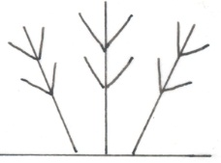 | 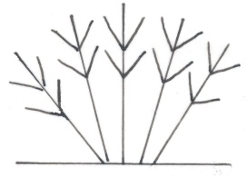 | 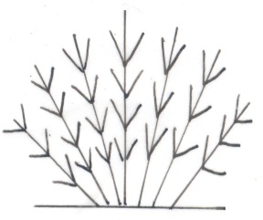
1 | 3 | 5
lâche | moyenne | dense

Ad. 6 : Feuille : type

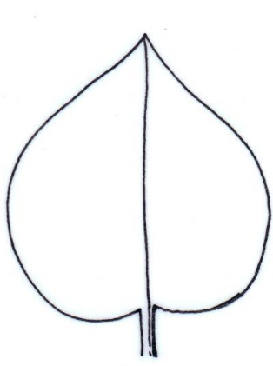 | 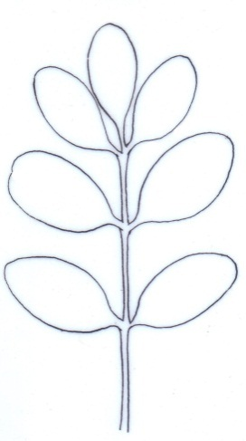
1 | 2
simple | composée
Ad. 7 : Seulement variétés avec type de feuille : simple : Feuille : profondeur du sinus

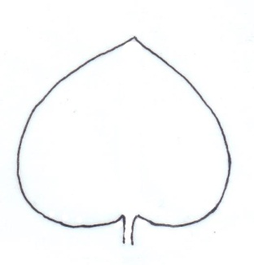 | 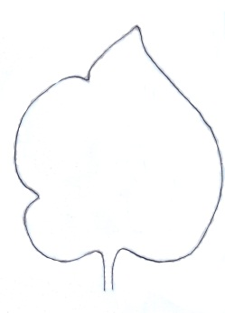 | 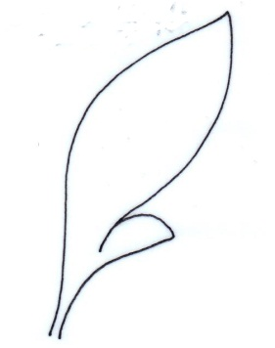 | 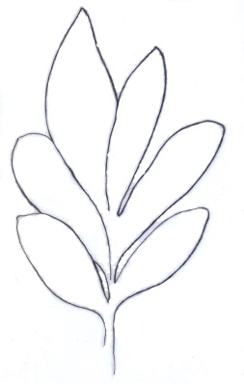
1 | 2 | 3 | 4
absent ou très peu profond | peu profond | moyen | profond

Ad. 8 : Seulement variétés avec type de feuille : simple : Feuille : nombre de sinus

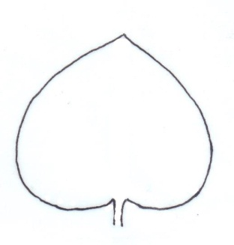 | 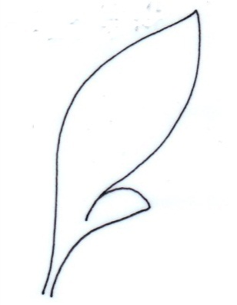 | 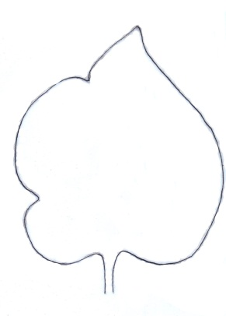 | 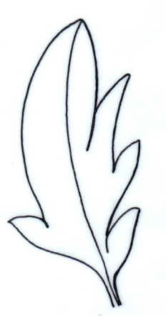
1 | 2 | 3 | 4
aucun | un | deux | plus de deux

Ad. 9 : Feuille : forme

Pour les feuilles composées, le contour imaginaire doit être observé.

 | - partie la plus large
 | au-dessous du milieu | au milieu | au-dessus du milieu
large (bas) largeur (rapport longueur/largeur) etroite (élevé) | 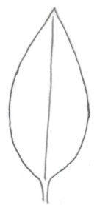 | 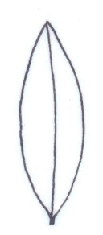
 | 3 | 5
 | ovale étroite | elliptique étroite
 | 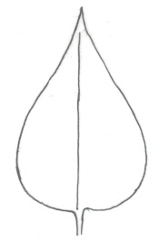 | 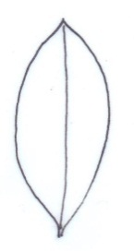 | 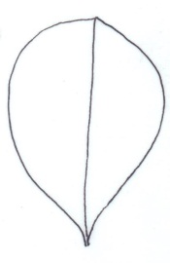
 | 2 | 4 | 6
 | ovale moyenne | elliptique moyenne | obovale
 | 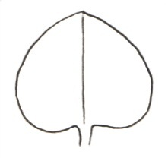
 | 1
 | ovale large

Ad. 10 : Feuille : forme de la base

Pour les feuilles composées, la foliole terminale doit être observée.

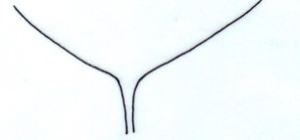 | 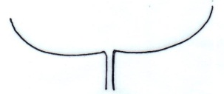 | 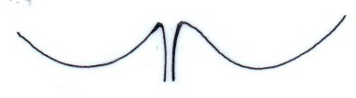
1 | 2 | 3
cunéiforme | tronquée | cordiforme

Ad. 11 : Feuille : couleur principale de la face supérieure
Ad. 12 : Feuille : couleur secondaire de la face supérieure

La couleur principale est la couleur qui occupe la plus grande surface. La couleur secondaire (si elle est présente) est la couleur qui occupe la deuxième surface la plus grande. Lorsque les surfaces des couleurs principale et secondaire sont trop similaires pour pouvoir déterminer de manière fiable quelle est la couleur qui occupe la plus grande surface, la couleur la plus foncée est considérée comme la couleur principale.
Ad. 13 : Bourgeon floral : couleur

Les observations sur la fleur doivent être effectuées avant l’ouverture.

Ad. 14 : Inflorescence : port

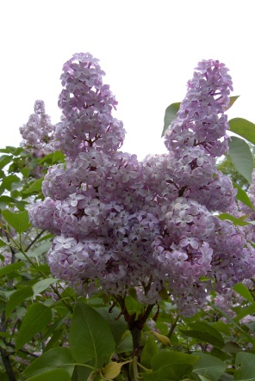 | 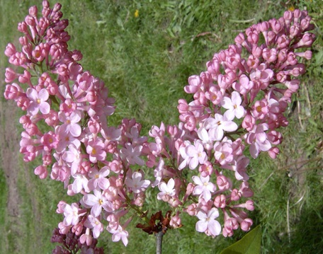 | 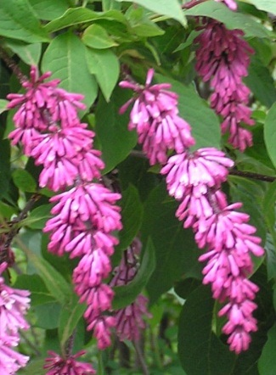
1 | 2 | 3
dressé | demi-dressé | retombant

Ad. 15 : Inflorescence : longueur

La longueur naturelle d’une inflorescence doit être observée de la fleur tombant le plus bas vers la fleur la plus haute lorsque l’inflorescence est en plein épanouissement.

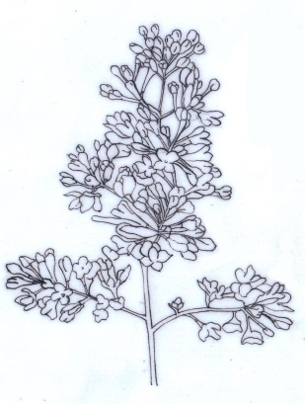
Longueur

Ad. 16 : Inflorescence : forme

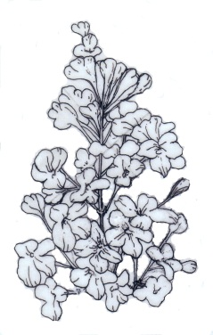 | 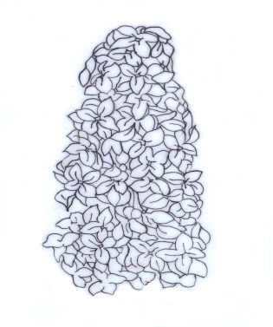 | 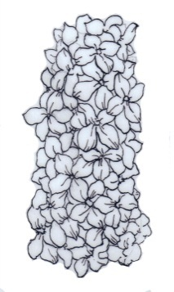
1 | 2 | 3
conique | conique à cylindrique | cylindrique

Ad. 17 : Inflorescence : densité de fleurs

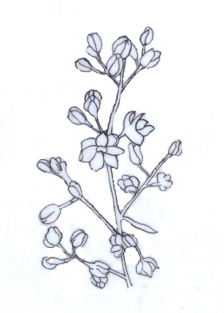 | 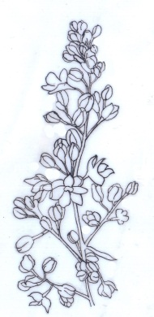 | 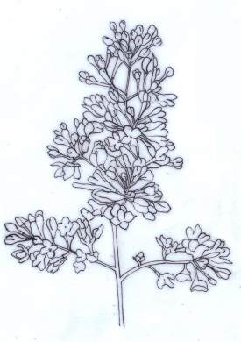 | 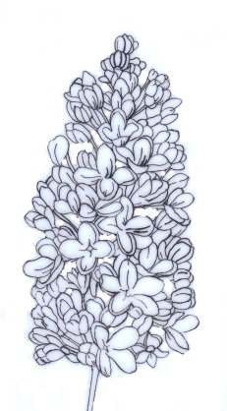 | 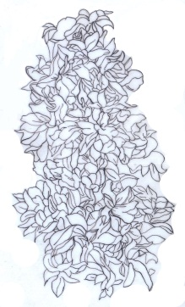
1 | 3 | 5 | 7 | 9
très lâche | lâche | moyenne | dense | très dense

Ad. 19 : Fleur : type

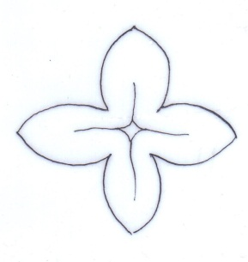 | 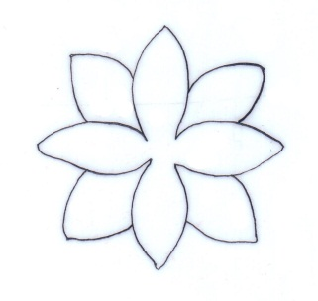
1 | 2
simple | double

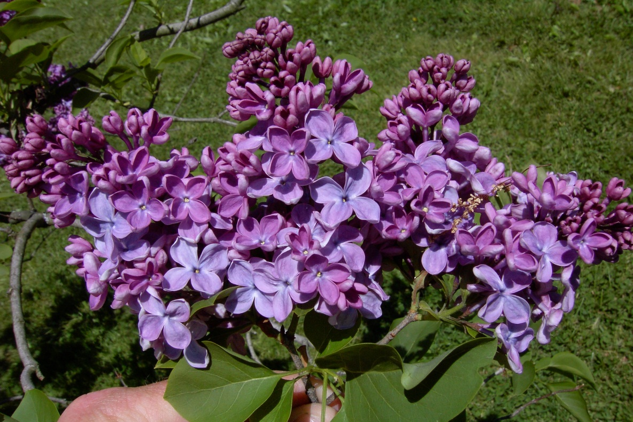

Ad. 21 : Seulement variétés avec type de fleur : double : Fleur : nombre de lobes de corolle

Au niveau 1 “petit”, les lobes intérieurs ne sont pas complètement dépliés.

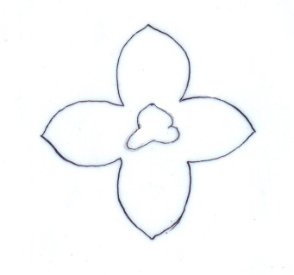 | 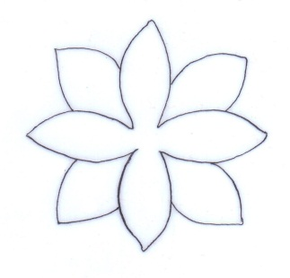 | 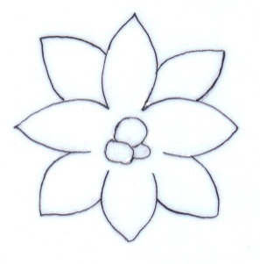
1 | 3 | 5
petit | moyen | grand
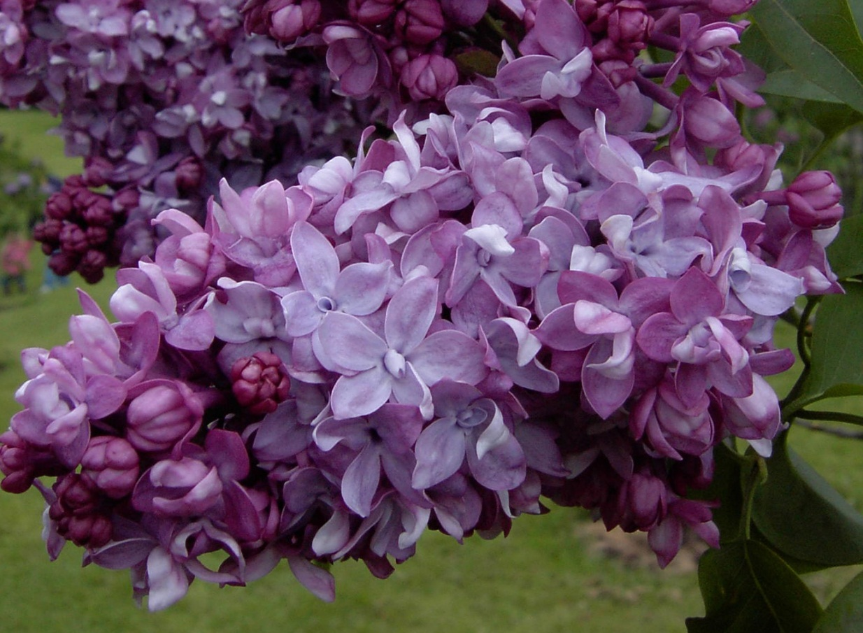

Ad. 22 : Seulement variétés avec type de fleur : double : Fleur : distance entre verticilles

Distance entre verticilles

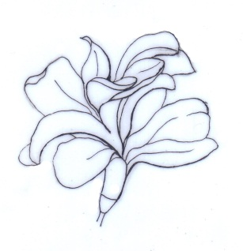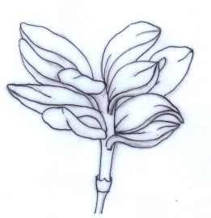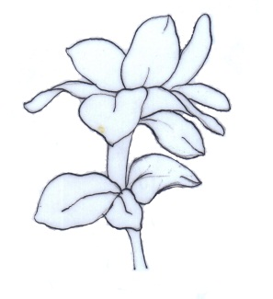

1 | 2 | 3
courte | moyenne | longue

Ad. 23 : Lobe de la corolle : port

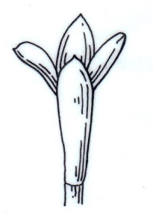 | 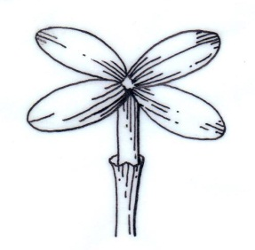 | 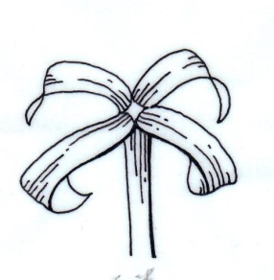
1 | 2 | 3
demi-dressé | horizontal | recourbé

Ad. 24 : Lobe de la corolle : forme

 | partie la plus large
 | au milieu | au-dessus du milieu
large (bas) largeur (rapport longueur/largeur) etroite (élevé) | 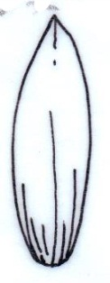
 | 2
 | elliptique étroit
 | 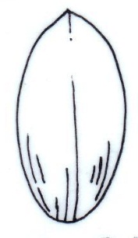 | 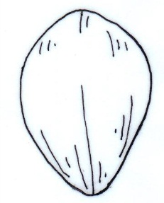
 | 1 | 3
 | elliptique large | obovale

Ad. 25 : Lobe de la corolle : ondulation

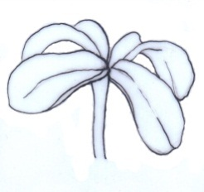 | 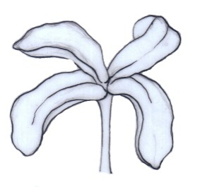 | 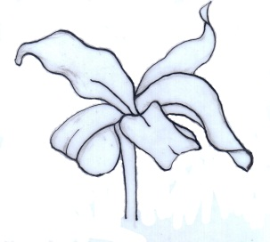
1 | 2 | 3
absente ou faible | moyenne | forte

Ad. 26 : Lobe de la corolle : courbure du bord

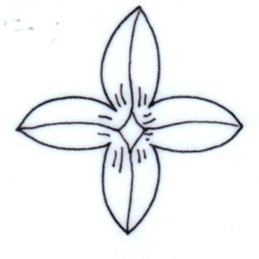 | 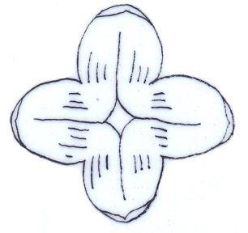 | 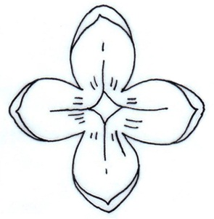 | 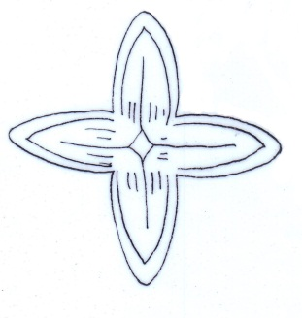
1 | 2 | 3 | 4
absente ou très faible | faible | moyenne | forte

Ad. 27 : Lobe de la corolle : forme du sommet

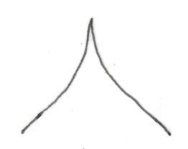 | 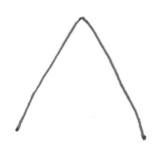 | 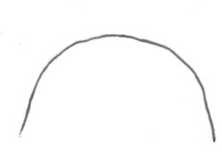 | 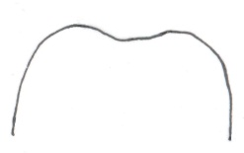
1 | 2 | 3 | 4
acuminé | pointu | arrondi | émarginé

Ad. 28 : Lobe de la corolle : couleur principale de la face interne
Ad. 29 : Lobe de la corolle : couleur secondaire de la face interne

La couleur principale est la couleur qui occupe la plus grande surface. La couleur secondaire (si elle est présente) est la couleur qui occupe la deuxième surface la plus grande. Lorsque les surfaces des couleurs principale et secondaire sont trop similaires pour pouvoir déterminer de manière fiable quelle est la couleur qui occupe la plus grande surface, la couleur la plus foncée est considérée comme la couleur principale.

Ad. 32 : Époque de début de la floraison

L’époque de début de la floraison commence lorsque 5% des fleurs de toutes les plantes sont ouverts.

Bibliographie

Jone, FR., Fiala, L. (1988) : Lilacs- The Genus Syringa. Timber Press, Inc. Oregon, US

Harris, J. F., Woolf Harris, M. (1994) : Plant identification terminology: An Illustrated Glossary. Spring Lake Publishing. Payson, Arizona, US

Borzan, Ž., Holetich, C.D., Borkovic, S. (Editor), 2014: Lilacs photograph library [DVD]. HR, W.S.P.d.o.o.

Questionnaire technique

QUESTIONNAIRE TECHNIQUE |  |  |  | Page {x} de {y} |  | Numéro de référence :
 |  |  |  |  |  | Date de la demande :
 |  |  |  |  |  | (réservé aux administrations)
QUESTIONNAIRE TECHNIQUE
à remplir avec une demande de certificat d’obtention végétale

1. Objet du questionnaire technique
1.1 Genre
1.1.1 Nom botanique |  |  | Syringa L.
1.1.2 Nom commun |  |  | Lilas
1.2 Espèce
1.2.1 Nom botanique
(veuillez préciser)
1.2.2 Nom commun
2. Demandeur
Nom
Adresse
Numéro de téléphone
Numéro de télécopieur
Adresse électronique
Obtenteur (s’il est différent du demandeur)
3. Dénomination proposée et référence de l’obtenteur
Dénomination proposée
(le cas échéant)

Référence de l’obtenteur
#4. Renseignements sur le schéma de sélection et la méthode de multiplication de la variété

4.1 Schéma de sélection

Variété résultant d’une :

4.1.1 Hybridation

a) hybridation contrôlée [ ]
(indiquer les variétés parentales)

(…………………..…………………………) x (……………..…………..………………..…)
parent femelle parent mâle

b) hybridation à généalogie partiellement inconnue [ ]
(indiquer la ou les variété(s) parentale(s) connue(s))

(…………………..…………………………) x (……………..…………..………………..…)
parent femelle parent mâle

c) hybridation à généalogie totalement inconnue [ ]

4.1.2 Mutation [ ]
(indiquer la variété parentale)

4.1.3 Découverte et développement [ ]
(indiquer le lieu et la date de la découverte, ainsi que la méthode de développement)

4.1.4 Autre [ ]
(veuillez préciser)

4.2 Méthode de multiplication de la variété

4.2.1 Multiplication végétative

a) boutures [ ]

b) multiplication in vitro [ ]

c) autre (veuillez préciser) [ ]

4.2.2 Autre [ ]
(veuillez préciser)

5. Caractères de la variété à indiquer (le chiffre entre parenthèses renvoie aux caractères correspondants dans les principes directeurs d’examen; prière d’indiquer la note appropriée).
 | Caractères |  |  |  |  |  | Exemples |  |  | Note
5.1  (4) | Plante : nombre d’inflorescences
 | très petit |  |  |  |  |  |  |  |  | 1[ ]
 | très petit à petit |  |  |  |  |  |  |  |  | 2[ ]
 | petit |  |  |  |  |  | Chang Tong Bai, Zi Yun |  |  | 3[ ]
 | petit à moyen |  |  |  |  |  |  |  |  | 4[ ]
 | moyen |  |  |  |  |  | Luo Lan Zi |  |  | 5[ ]
 | moyen à grand |  |  |  |  |  |  |  |  | 6[ ]
 | grand |  |  |  |  |  | Si Ji Lan |  |  | 7[ ]
 | grand à très grand |  |  |  |  |  |  |  |  | 8[ ]
 | très grand |  |  |  |  |  |  |  |  | 9[ ]
5.2  (9) | Feuille : forme
 | ovale large |  |  |  |  |  |  |  |  | 1[ ]
 | ovale moyenne |  |  |  |  |  |  |  |  | 2[ ]
 | ovale étroite |  |  |  |  |  |  |  |  | 3[ ]
 | elliptique moyenne |  |  |  |  |  |  |  |  | 4[ ]
 | elliptique étroite |  |  |  |  |  |  |  |  | 5[ ]
 | obovale |  |  |  |  |  |  |  |  | 6[ ]
5.3  (15) | Inflorescence : longueur
 | courte |  |  |  |  |  | Si Ji Lan |  |  | 1[ ]
 | courte à moyenne |  |  |  |  |  |  |  |  | 2[ ]
 | moyenne |  |  |  |  |  | Ethiopia, Xiang Xue |  |  | 3[ ]
 | moyenne à longue |  |  |  |  |  |  |  |  | 4[ ]
 | longue |  |  |  |  |  |  |  |  | 5[ ]
 | Caractères |  |  |  |  |  | Exemples |  |  | Note
5.4  (16) | Inflorescence : forme
 | conique |  |  |  |  |  | Chang Tong Bai, Erzherzog Johann |  |  | 1[ ]
 | conique à cylindrique |  |  |  |  |  |  |  |  | 2[ ]
 | cylindrique |  |  |  |  |  | Night |  |  | 3[ ]
5.5  (17) | Inflorescence : densité de fleurs
 | très lâche |  |  |  |  |  |  |  |  | 1[ ]
 | très lâche à lâche |  |  |  |  |  |  |  |  | 2[ ]
 | lâche |  |  |  |  |  | Bretschneiden, Chang Tong Bai |  |  | 3[ ]
 | lâche à moyenne |  |  |  |  |  |  |  |  | 4[ ]
 | moyenne |  |  |  |  |  | Olive May Cummings |  |  | 5[ ]
 | moyenne à dense |  |  |  |  |  |  |  |  | 6[ ]
 | dense |  |  |  |  |  | Buffon |  |  | 7[ ]
 | dense à très dense |  |  |  |  |  |  |  |  | 8[ ]
 | très dense |  |  |  |  |  | Dawn |  |  | 9[ ]
5.6  (19) | Fleur : type
 | simple |  |  |  |  |  | Chang Tong Bai, Edith Braun |  |  | 1[ ]
 | double |  |  |  |  |  | Magellan |  |  | 2[ ]
5.7  (26) | Lobe de la corolle : courbure du bord
 | absente ou très faible |  |  |  |  |  | Helena Agathe Keessen |  |  | 1[ ]
 | faible |  |  |  |  |  | Carley |  |  | 2[ ]
 | moyenne |  |  |  |  |  | Edith Braun, Frank Paterson |  |  | 3[ ]
 | forte |  |  |  |  |  | Bailbelle |  |  | 4[ ]
 | Caractères |  |  |  |  |  | Exemples |  |  | Note
5.8 i  (28) | Lobe de la corolle : couleur principale de la face interne
 | Code RHS des couleurs (indiquer le numéro de référence)
5.8 ii  (28) | Lobe de la corolle : couleur principale de la face interne
 | blanc |  |  |  |  |  |  |  |  | 1[ ]
 | jaune |  |  |  |  |  |  |  |  | 2[ ]
 | rose |  |  |  |  |  |  |  |  | 3[ ]
 | pourpre |  |  |  |  |  |  |  |  | 4[ ]
 | violet |  |  |  |  |  |  |  |  | 5[ ]
5.9 i  (29) | Lobe de la corolle : couleur secondaire de la face interne
 | Code RHS des couleurs (indiquer le numéro de référence)
5.9 ii  (29) | Lobe de la corolle : couleur secondaire de la face interne
 | blanc |  |  |  |  |  |  |  |  | 1[ ]
 | jaune |  |  |  |  |  |  |  |  | 2[ ]
 | rose |  |  |  |  |  |  |  |  | 3[ ]
 | pourpre |  |  |  |  |  |  |  |  | 4[ ]
 | violet |  |  |  |  |  |  |  |  | 5[ ]
6. Variétés voisines et différences par rapport à ces variétés

Veuillez indiquer dans le tableau ci-dessous et dans le cadre réservé aux observations en quoi votre variété candidate diffère de la ou des variété(s) voisine(s) qui, à votre connaissance, s’en rapproche(nt) le plus. Ces renseignements peuvent favoriser la détermination de la distinction par le service d’examen.

Dénomination(s) de la ou des variété(s) voisine(s) de votre variété candidate |  | Caractère(s) par lequel  ou lesquels votre variété candidate diffère  des variétés voisines |  |  | Décrivez l’expression du ou des caractère(s) chez la ou les variété(s) voisine(s) |  |  | Décrivez l’expression du ou des caractère(s) chez votre variété candidate
Exemple |  | Lobe de la corolle : couleur principale de la face interne |  |  | pourpre |  |  | rose
Observations :

#7. Renseignements complémentaires pouvant faciliter l’examen de la variété

7.1 En plus des renseignements fournis dans les sections 5 et 6, existe-t-il des caractères supplémentaires pouvant faciliter l’évaluation de la distinction de la variété?

Oui [ ] Non [ ]

(Dans l’affirmative, veuillez préciser)

7.2 Des conditions particulières sont-elles requises pour la culture de la variété ou pour la conduite de l’examen?

Oui [ ] Non [ ]

(Dans l’affirmative, veuillez préciser)

7.3 Autres renseignements

7.3.1 Utilisation principale

a) plante de jardin [ ]
b) plante en pot [ ]
c) fleur coupée [ ]
d) autre [ ]
(veuillez préciser)

7.3.2 Une image en couleur représentative de la variété doit être jointe au questionnaire technique.

8. Autorisation de dissémination

a) La législation en matière de protection de l’environnement et de la santé de l’homme et de l’animal soumet-elle la variété à une autorisation préalable de dissémination?

Oui [ ] Non [ ]

b) Dans l’affirmative, une telle autorisation a-t-elle été obtenue?

Oui [ ] Non [ ]

Si oui, veuillez joindre une copie de l’autorisation.

9. Renseignements sur le matériel végétal à examiner ou à remettre aux fins de l’examen

9.1 L’expression d’un ou plusieurs caractère(s) d’une variété peut être influencée par divers facteurs, tels que parasites et maladies, traitement chimique (par exemple, retardateur de croissance ou pesticides), culture de tissus, porte-greffes différents, scions prélevés à différents stades de croissance d’un arbre, etc.

9.2 Le matériel végétal ne doit pas avoir subi de traitement susceptible d’influer sur l’expression des caractères de la variété, sauf autorisation ou demande expresse des autorités compétentes. Si le matériel végétal a été traité, le traitement doit être indiqué en détail. En conséquence, veuillez indiquer ci-dessous si, à votre connaissance, le matériel végétal a été soumis aux facteurs suivants :

a) Micro-organismes (p. ex. virus, bactéries, phytoplasmes) Oui [ ] Non [ ]

b) Traitement chimique (p. ex. retardateur de croissance, pesticides) Oui [ ] Non [ ]

c) Culture de tissus Oui [ ] Non [ ]

d) Autres facteurs Oui [ ] Non [ ]

Si vous avez répondu “oui” à l’une de ces questions, veuillez préciser

……………………………………………………………

10. Je déclare que, à ma connaissance, les renseignements fournis dans le présent questionnaire sont exacts :

Nom du demandeur

Signature Date

[Fin du document]

* Ces noms, corrects à la date d’adoption des présents principes directeurs d’examen, peuvent avoir été révisés ou actualisés. [Il est conseillé au lecteur de se reporter au code taxonomique de l’UPOV, sur le site Web de l’UPOV (www.upov.int), pour l’information la plus récente.]
# Les autorités peuvent prévoir que certains de ces renseignements seront indiqués dans une section confidentielle du questionnaire technique.
# Les autorités peuvent prévoir que certains de ces renseignements seront indiqués dans une section confidentielle du questionnaire technique.

